Wiosenne przebudzenie
Temat: W poszukiwaniu wiosny.
Cele główne
- rozwijanie umiejętności uważnego słuchania opowiadania,
- wzbogacanie wiadomości przyrodniczych,
- rozwijanie ciekawości poznawczej,
- obserwowanie zmian zachodzących w przyrodzie w związku z nadejściem wiosny.
Cele operacyjne
Dziecko:
- uważnie słucha opowiadania, odpowiada na pytania,
- wymienia, z czego wyrastają rośliny i co jest im potrzebne do rozwoju,
- uważnie obserwuje przyrodę,
- wymienia oznaki wiosny.
1. Powitanie rymowanką.
Dzieci powtarzają za nauczycielem krótką rymowankę, a następnie wypowiadają ją w różnych pozycjach: stojąc, leżąc, kucając.
Już skończyła nam się zima,
Teraz wiosna się zaczyna.
Nauczyciel pyta dzieci, czy wiedzą, po czym można poznać, że skończyła się zima, a zaczęła się wiosna. Dzieci dzielą się posiadanymi wiadomościami.
2. Wzbogacenie kącika książki o nowe pozycje książkowe o tematyce wiosennej.
Nauczyciel pokazuje dzieciom nowe pozycje książkowe. Dzieci szukają w książkach ilustracji przedstawiających oznaki wiosny. Nauczyciel zwraca uwagę na ich piękno i kolorystykę. Wskazuje charakterystyczne cechy wiosennego krajobrazu. Dzieci, z pomocą nauczyciela, rozpoznają i nazywają zwiastuny wiosny. Nauczyciel zachęca dzieci do dzielenia się spostrzeżeniami.
3. Gra Wiosenne memo. Rozwijanie spostrzegawczości wzrokowej i koncentracji uwagi.
Różne obrazki, w tym po trzy takie same, przedstawiające charakterystyczne dla wiosny rośliny i zwierzęta, np.: bociana, krokusa, przebiśniegi, gąsienicę. Wśród rozłożonych obrazków dzieci odszukują trzy takie same obrazki przedstawiające charakterystyczne dla wiosny rośliny i zwierzęta, dobierają do nich cienie.
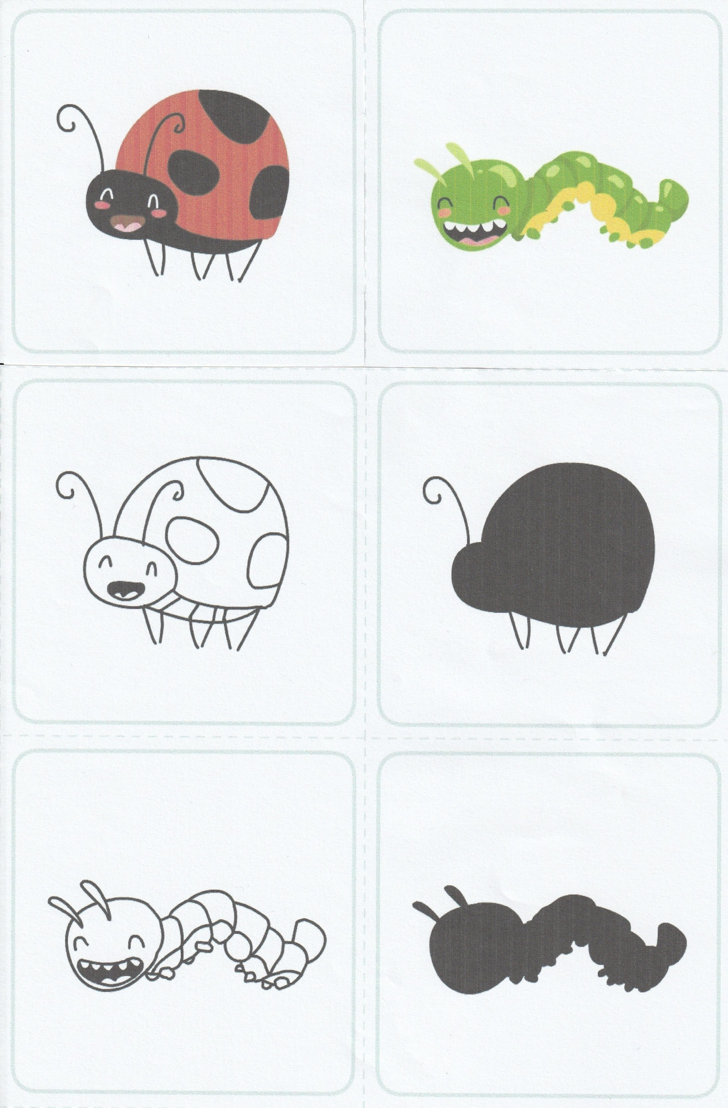
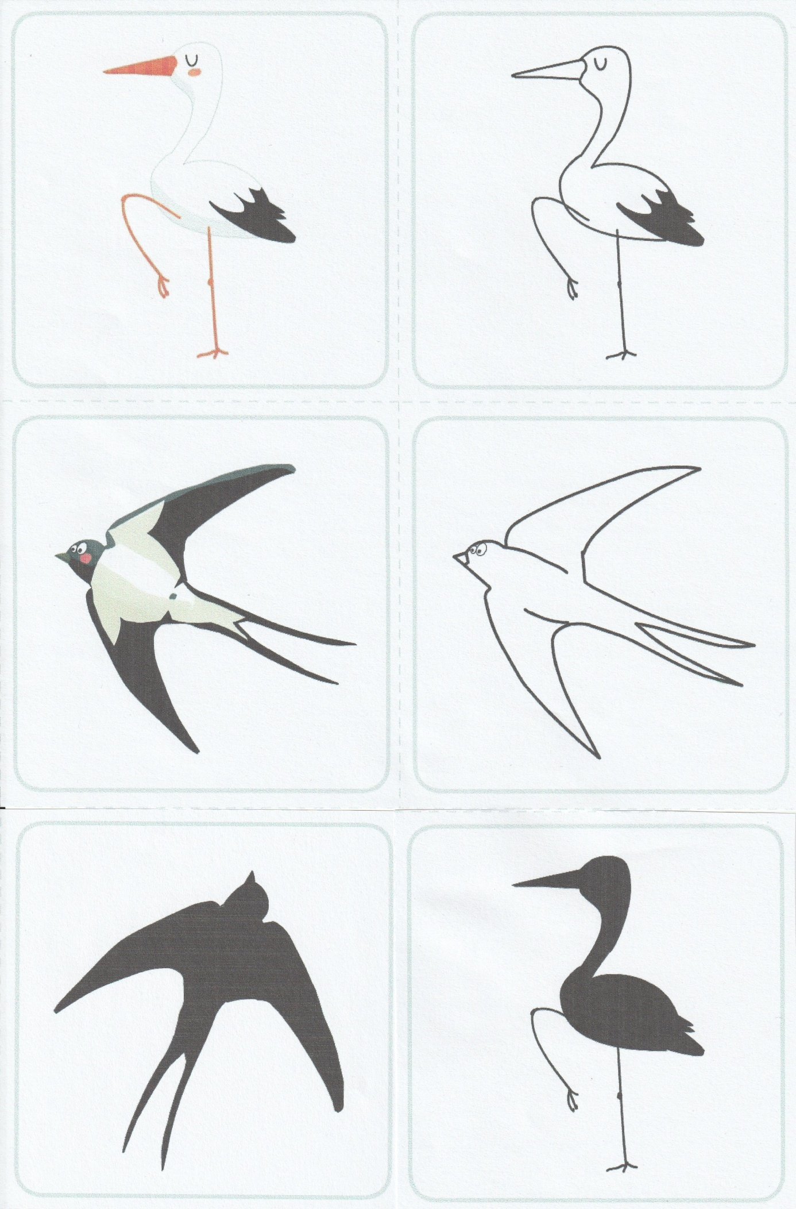
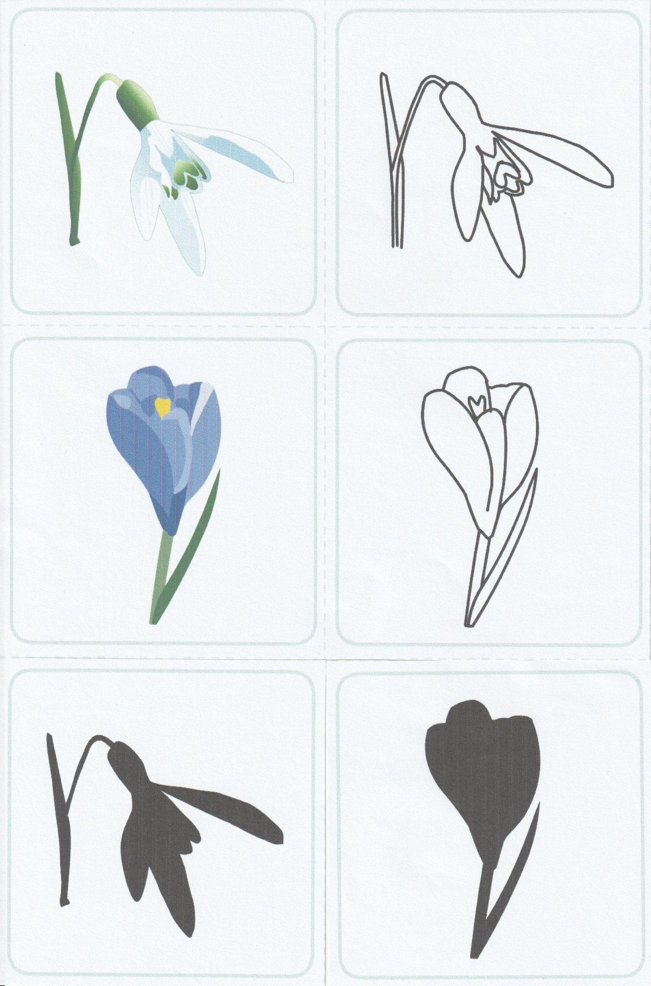
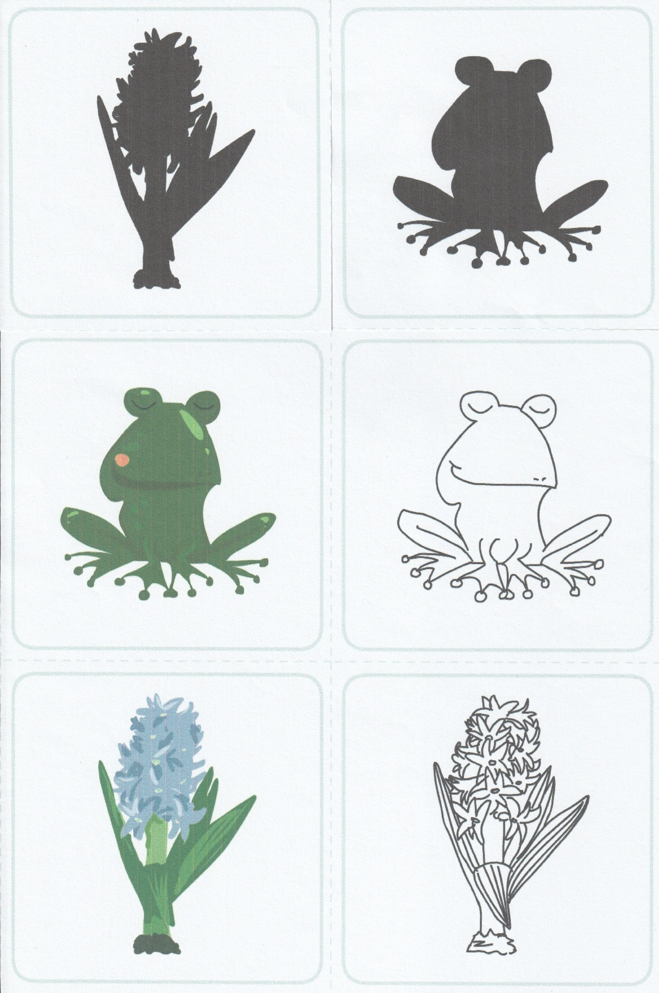
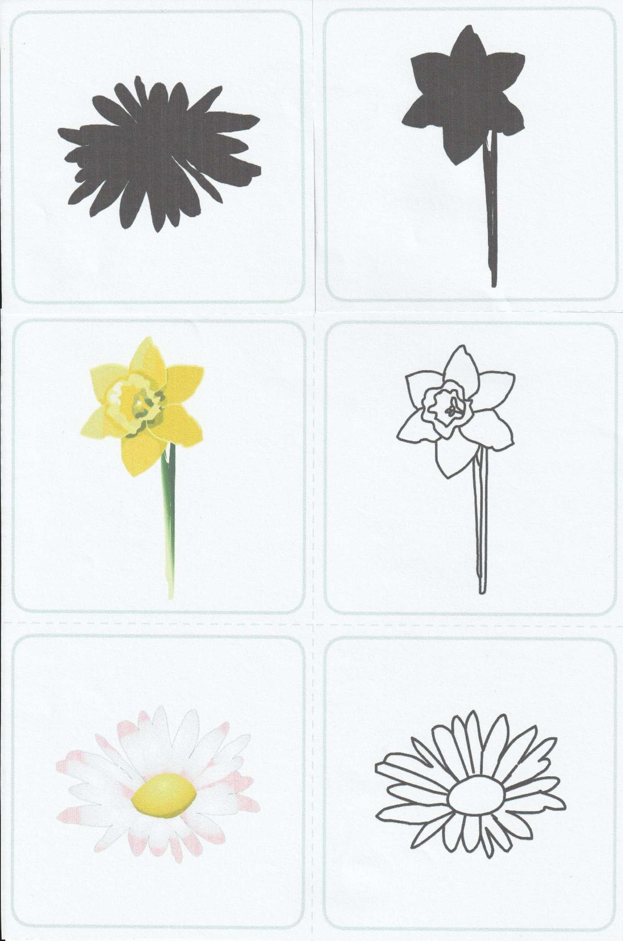
4. Słuchanie opowiadania Barbary Szelągowskiej Leniwa cebulka.
(Flibooki, książka - str. 56-57)
Dzieci siadają na dywanie. Nauczyciel rozdaje im książki i zaprasza do wysłuchania opowiadania.
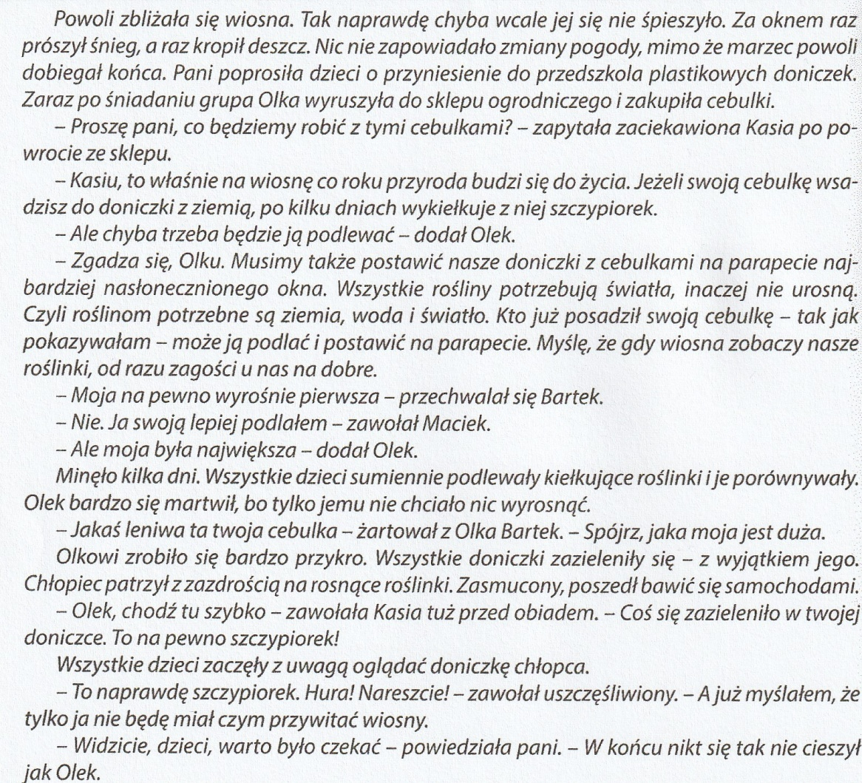
Rozmowa kierowana na podstawie opowiadania i ilustracji w książce.
(Książka s.56-57, Flibooki).
Nauczyciel zadaje pytania i polecenia.
- Co robiły dzieci z grupy Olka?
- Powiedzcie, co jest potrzebne do wzrostu roślin.
Nauczyciel kontynuuje rozmowę. Pyta dzieci, co według nich oznacza powiedzenie Rosnąć jak szczypiorek na wiosnę. Chętne osoby wypowiadają się. Nauczyciel zastanawia się , czy dzieci dobrze zapamiętały kolejność czynności wykonywanych podczas sadzenia cebuli.

5. Zabawa przyrodnicza „Cebule i cebulki”.

Do zabawy potrzebne będą cebule spożywcze, ziemia do sadzenia roślin, konewka z wodą, pojemnik po jogurcie albo mała doniczka, wypełniona do polowy ziemią.

Wspólnie z dzieckiem opisujemy wygląd cebulek /wielkość, kolor, ze szczypiorkiem i bez szczypiorku/ i przeliczamy ile ich jest. Następnie dziecko wybiera cebulkę i wkłada ją do swojej doniczki z ziemią. Zasypuje z pomocą rodzica cebulkę ziemią i podlewa wodą z konewki. Wspólnie z rodzicem ustawia zasadzoną w doniczce cebulkę w miejscu nasłonecznionym. Zachęcamy dziecko do opiekowania się cebulką i codziennego obserwowania wzrostu szczypiorku, który później możemy wykorzystać do zdrowych, wiosennych kanapek.

Prezentacja cebulek:
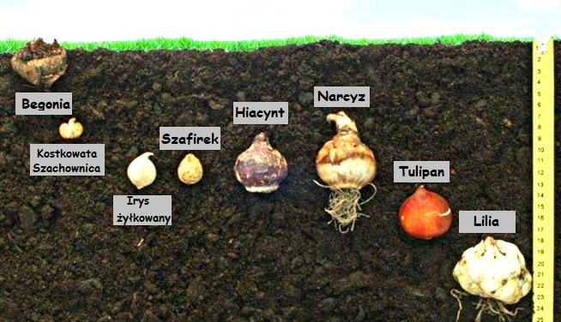
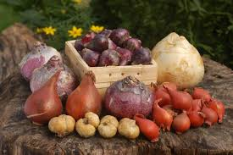 Cebulki kwiatów

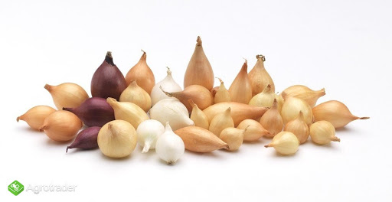
Cebulka dymka
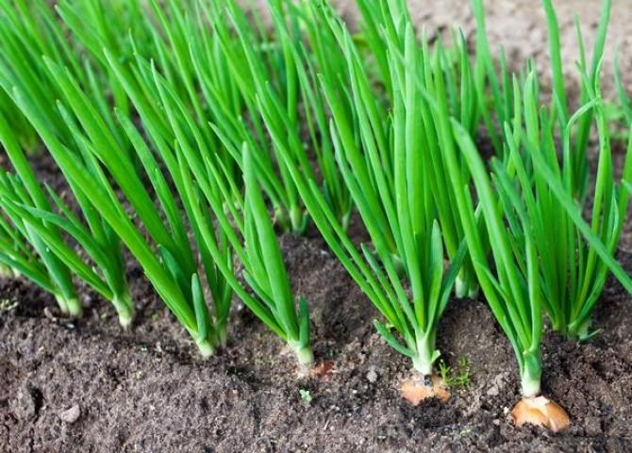
Szczypiorek

6. Nauka piosenki – Maszeruje wiosna.
http://ulub.pl/1j362KFgNk/maszeruje-wiosna-piosenki-dla-dzieci

"Maszeruje wiosna" K. Bożek - Gowik
1. Tam daleko gdzie wysoka sosna
maszeruje drogą mała wiosna.
Ma spódniczkę mini, sznurowane butki
i jeden warkoczyk krótki.
Ref. Maszeruje wiosna a ptaki wokoło
lecą i świergocą głośno i wesoło.
Maszeruje wiosna w ręku trzyma kwiat,
gdy go w górę wznosi zielenieje świat !
2. Nosi wiosna dżinsową kurteczkę, na ramieniu
małą torebeczkę. Chętnie żuje gumę i robi
balony a z nich każdy jest zielony.
Ref. Maszeruje wiosna a ptaki wokoło
lecą i świergocą głośno i wesoło.
Maszeruje wiosna w ręku trzyma kwiat,
gdy go w górę wznosi zielenieje świat !
3. Wiosno, wiosno nie zapomnij o nas
każda trawka chce być już zielona.
gdybyś zapomniała inną drogą poszła
zima by została mroźna.
Ref. Maszeruje wiosna a ptaki wokoło
lecą i świergocą głośno i wesoło.
Maszeruje wiosna w ręku trzyma kwiat,
gdy go w górę wznosi zielenieje świat !

Nauczyciel zadaje pytania dotyczące tekstu piosenki:
- Po czym poznajemy, że przybyła wiosna?
- Dlaczego zwierzęta i ludzie cieszą się, że przyszła wiosna?

ĆWICZENIA LOGOPEDYCZNE:
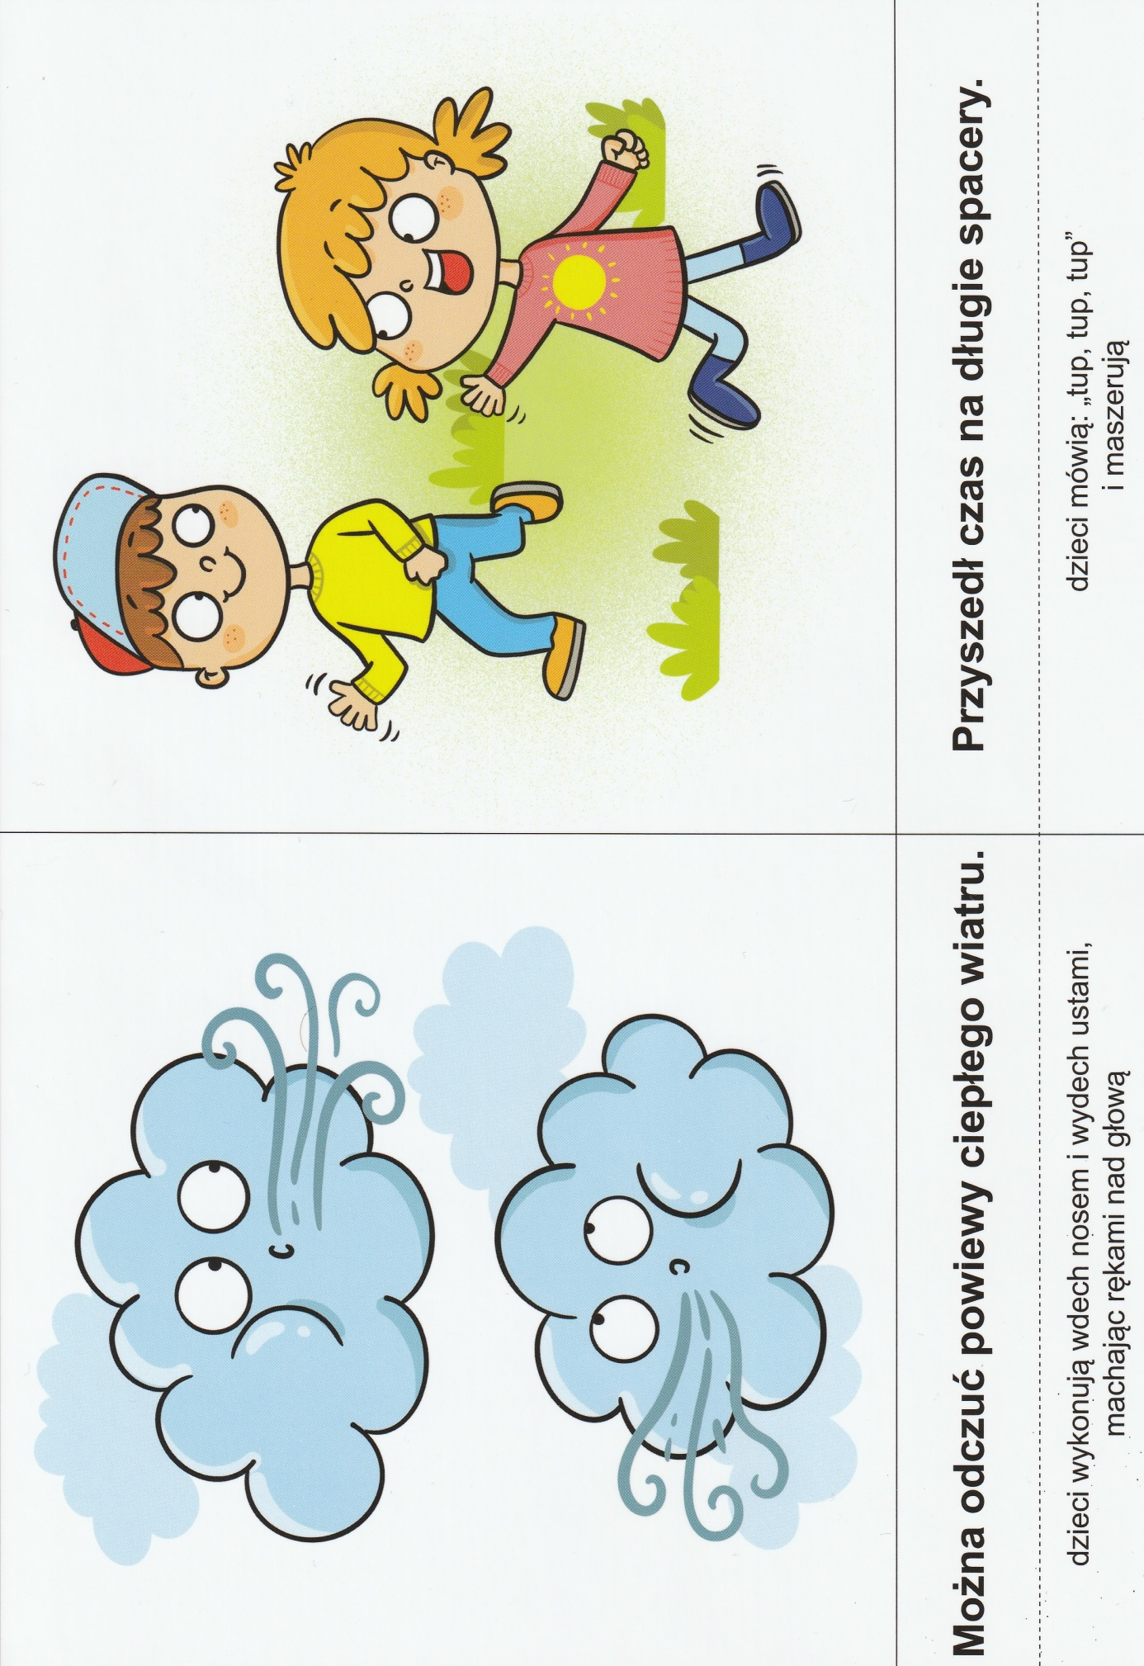

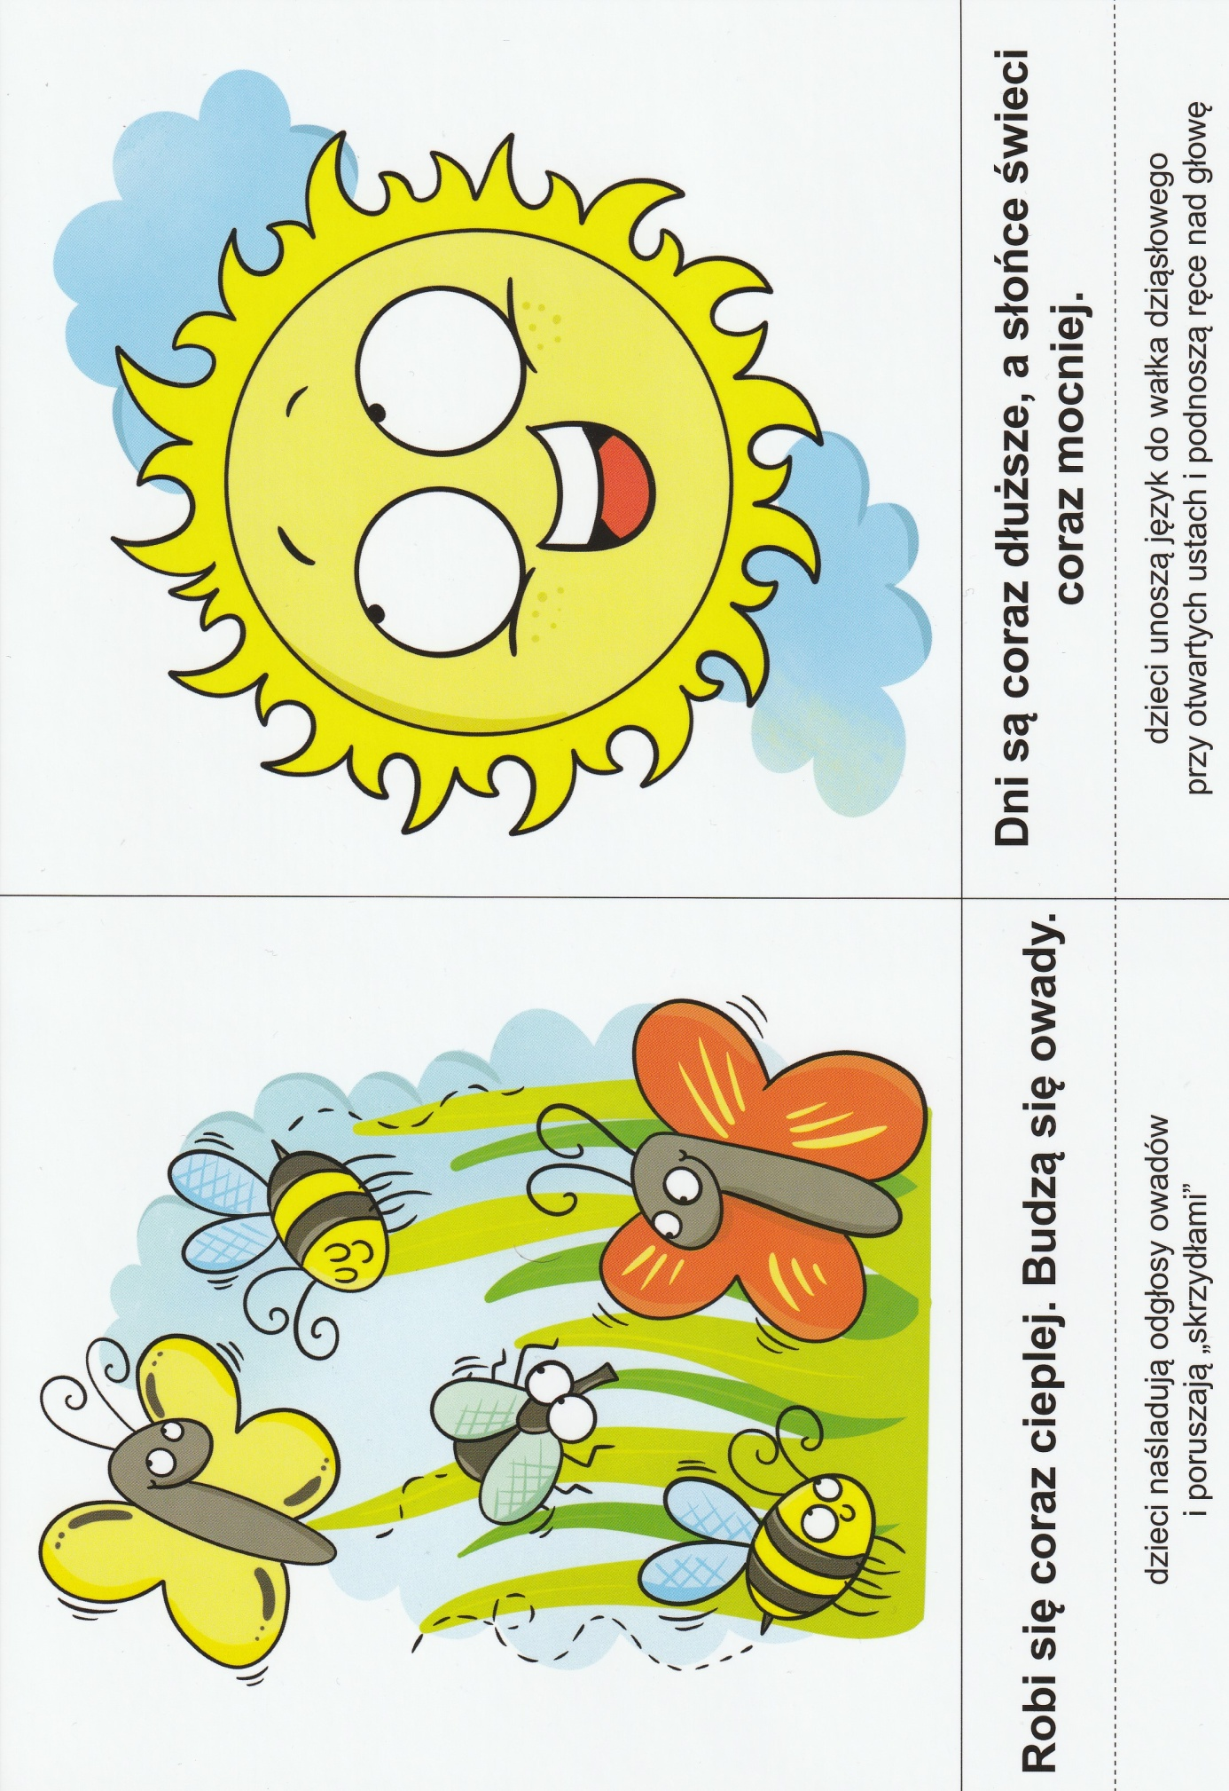

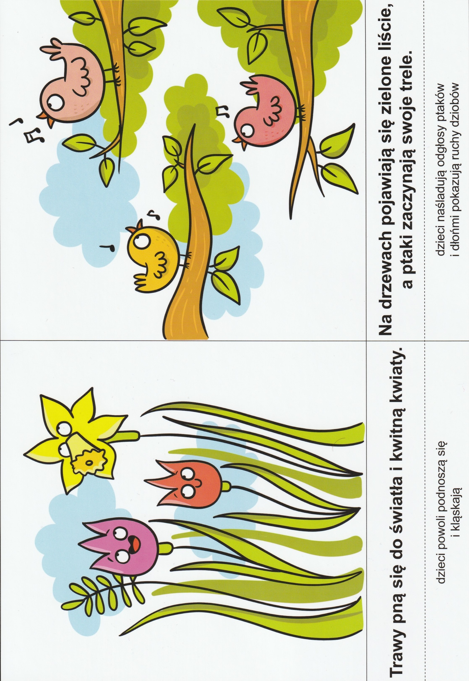

7. Karty pracy- matematyczne pajączki. (spinacze do bielizny, klej, nożyczki, kolorowy karton, dwa kółka- duże i małe).
Wycinamy dwa kółka ( jedno duże, drugie małe), sklejamy ze sobą tworząc sylwetkę pająka. Przyklejamy jedną z cyfr od 1 do 10. Następnie przypinamy tyle spinaczy do bielizny ile wskazuje dana liczba - nogi. Dorysowujemy oczy i już nasz pajączek jest gotowy.

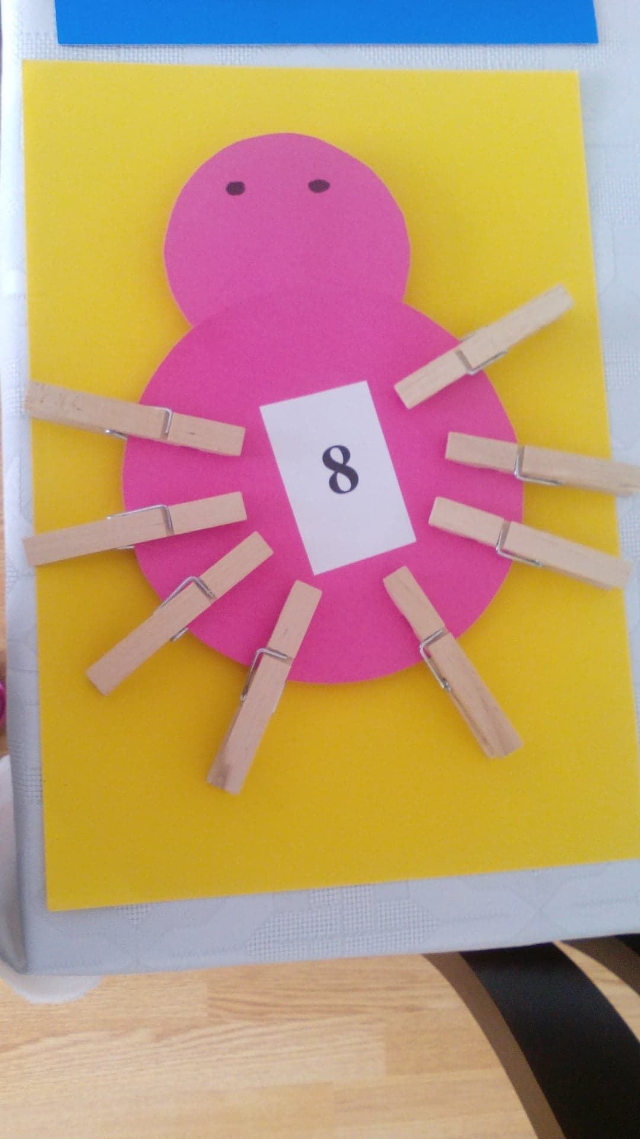
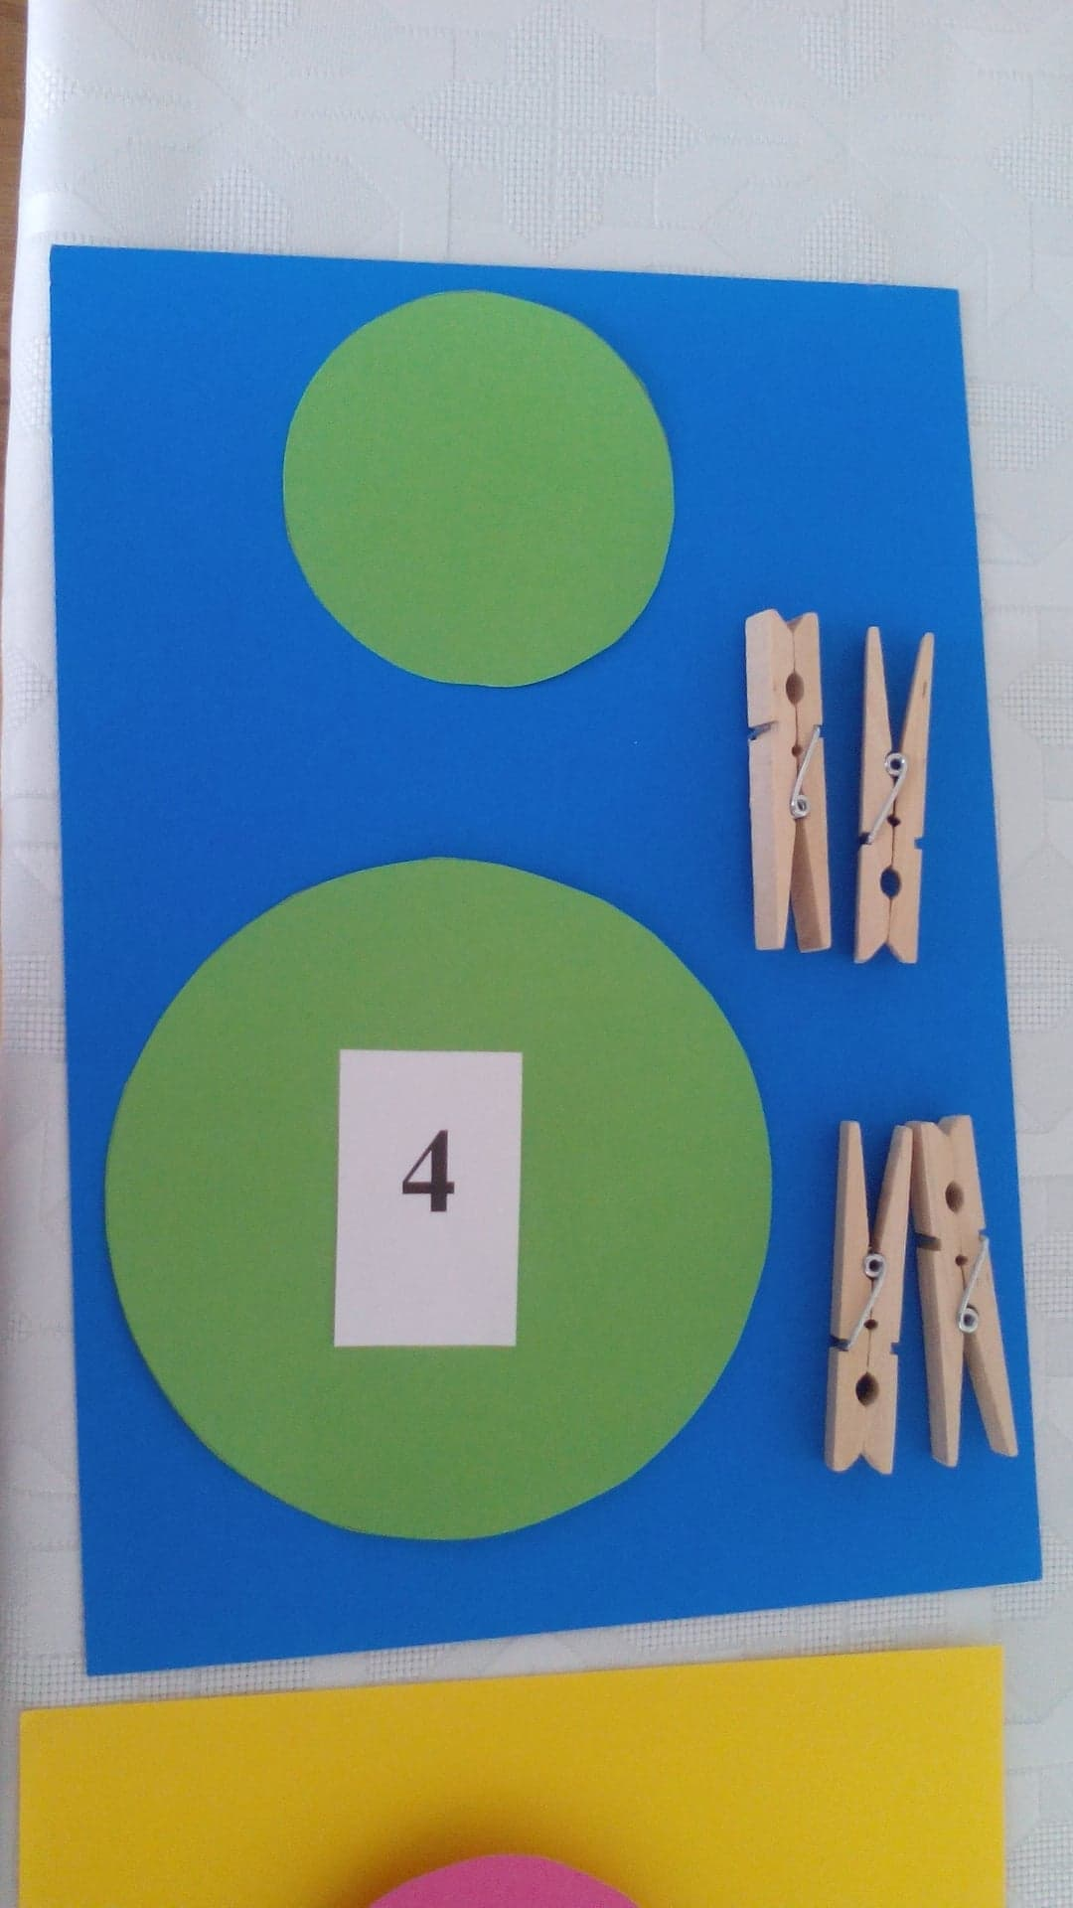
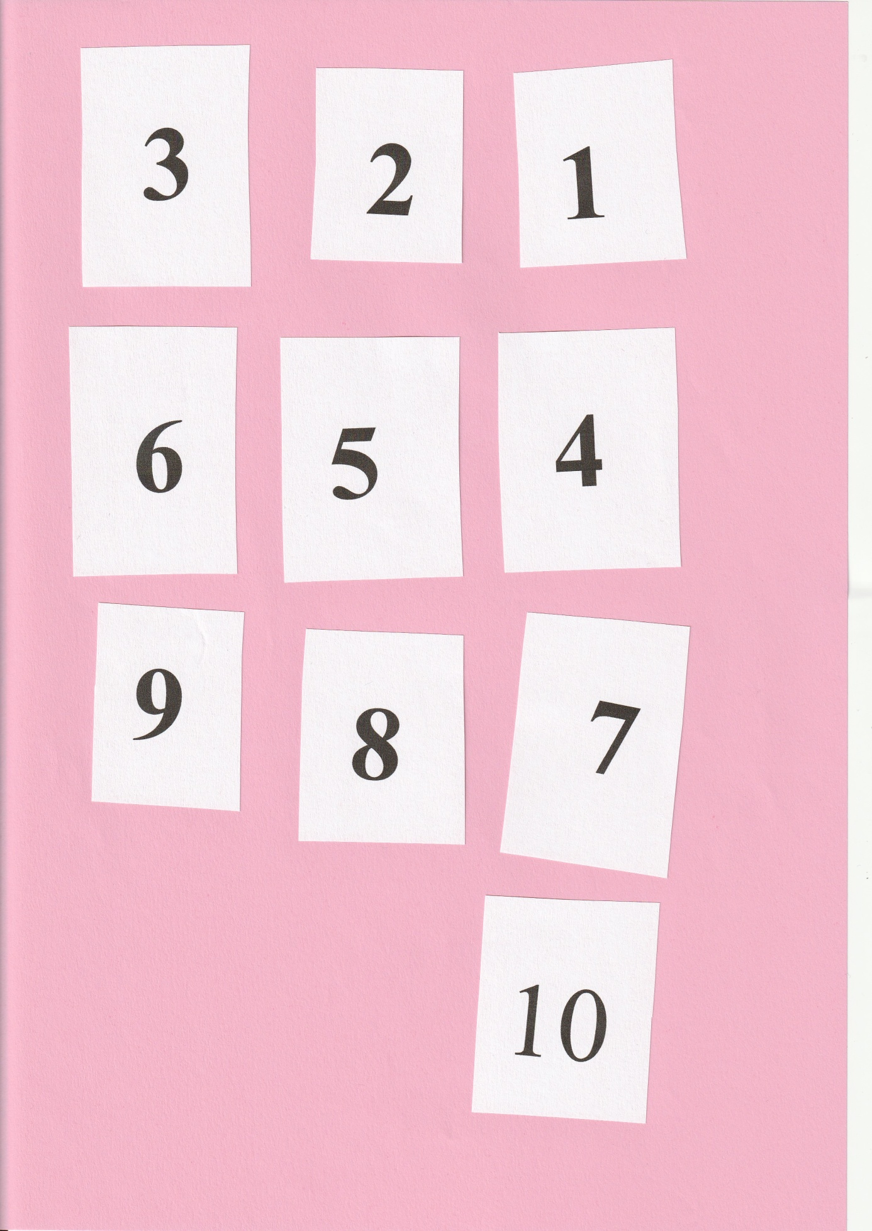

8. Karty pracy: udekoruj cebulę (kolorowym papierem, bibułą lub plasteliną).
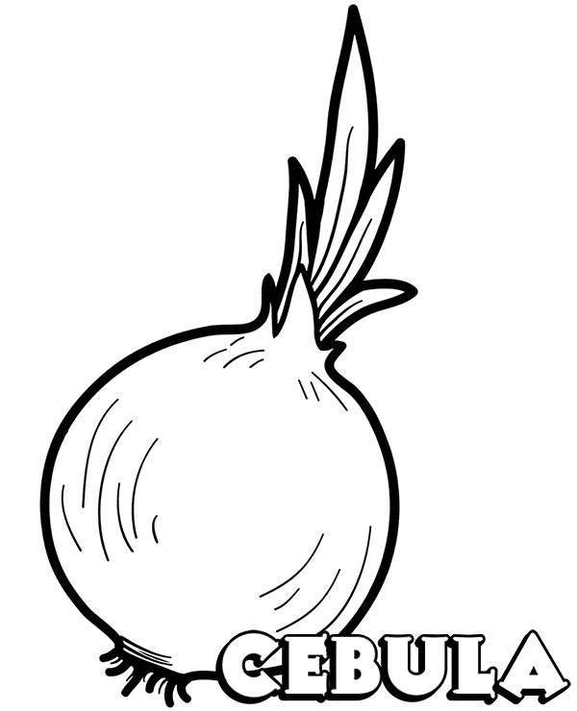

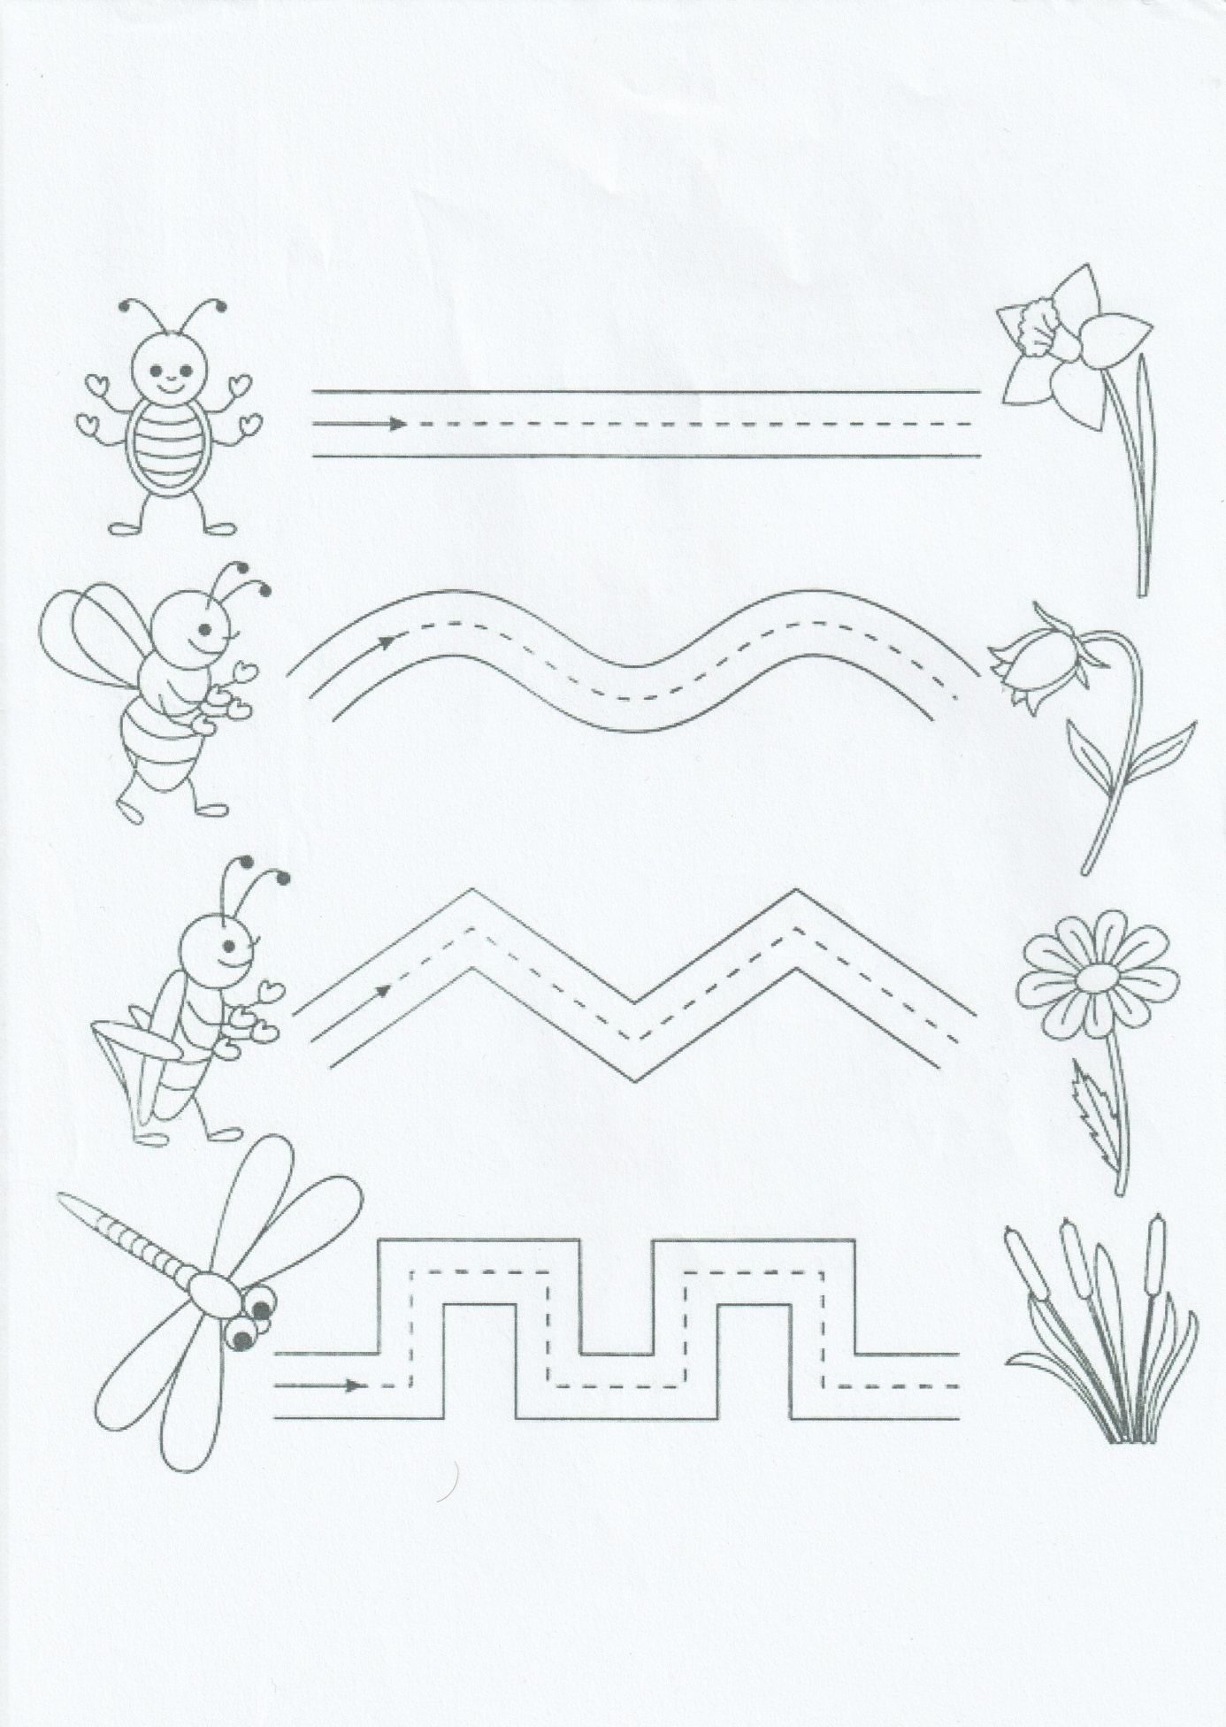

Dla chętnych:
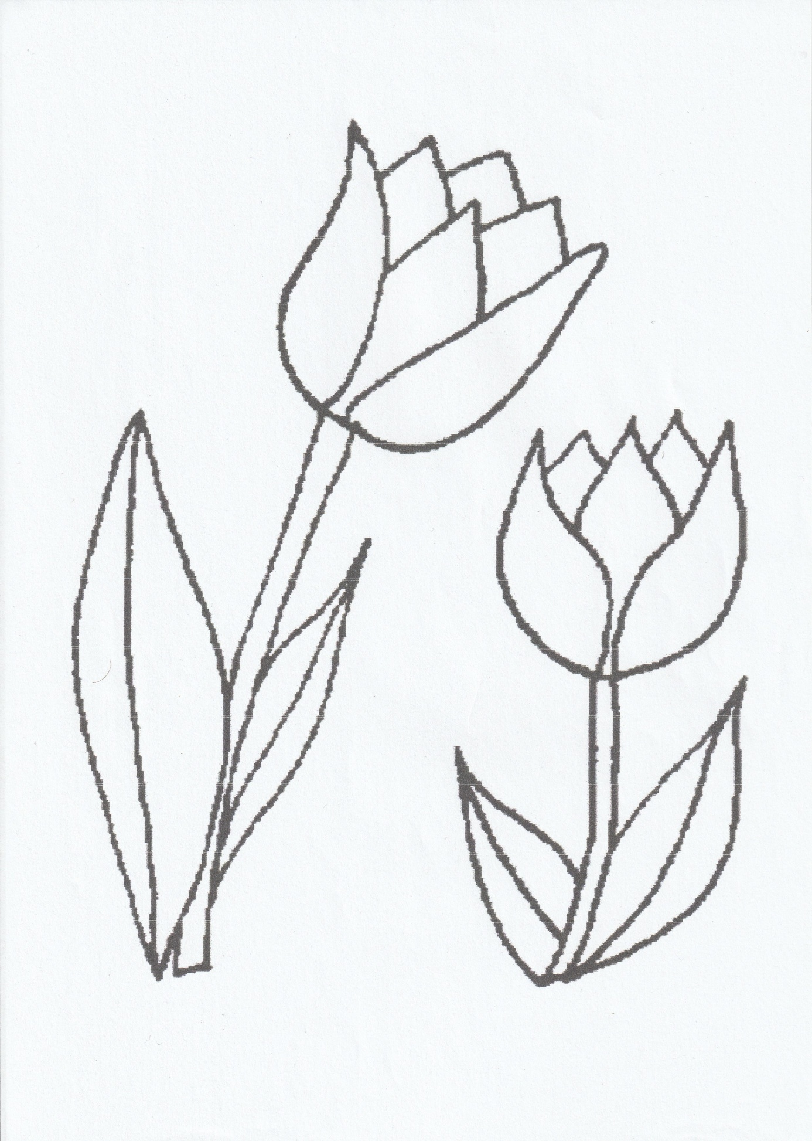

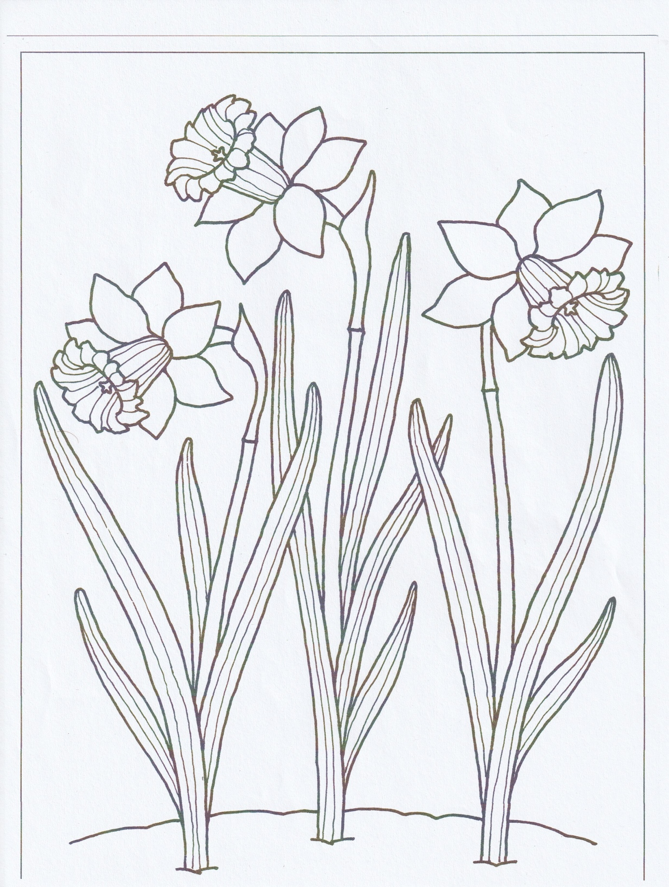
Życzymy wesołej zabawy, Jolanta Pucek i Justyna Misiurek.

